**21天预备役特种兵夏令营**

**【训练营品牌介绍】**

【中国少年预备役训练营】隶属于“时代传奇营地教育”旗下高端营地教育品牌，创立于2008年，专注为国内外中小学生（6-17周岁）提供高端军事冬夏令营、周末（含亲子）活动、青少年国防教育及社会实践等体验式军旅励志活动，既是国内冬夏令营以“军事”为主题的“主题营”模式开拓者，也是国内军事冬夏令营主题营中NO.1领军者。

【中国少年预备役训练营】**北京战区总营地—北京航天科普教育基地**，位于北京市大兴区庞各庄万亩梨花之中，**是北京市教委指定的中小学生课外实践活动基地**，占地600余亩，是目前国内最大、最专业化的中小学生军事拓展训练基地，可同时容纳900人住宿的野战军营宿舍，并设军事训练场、军事拓展训练区、自救互救训练中心、专业CS场地等，并配备大型礼堂、教室、食堂、澡堂等相关配套设施，其中军事拓展训练区设有二百多项专业中小学生军事拓展项目，并有地震车、烟道逃生等专业自救互救设备;另2017年投资建成**北京军之旅基地**做为“中国少年预备役训练营”北京战区分营地（夏令营分营地，冬令营主营地），位于风景迷人的昌平区蟒山国家森林公园旁，基地内建有专业军事体能、军事拓展及军事游戏训练场，并配有大型室内活动场地，标准军营宿舍（空调、暖气），是中小学生和社会团体开展军事体验、军事拓展训练、军事冬夏令营等活动的理想之地。

【中国少年预备役训练营】**上海战区总营地—上海大东海青少年基地，**位于东海之滨的上海市浦东新区（原南汇区），占地300余亩，北临浦东国际机场，南濒上海国际航运中心，交通方便，设施齐全。**是定点中小学生学军、学农课外实践活动基地**，多年来，基地坚持以青少年素质教育、国防教育为主线，以学生发展为本的教育思想，以“发扬创新精神，提高实践能力”为理念，基地可同时容纳1200人住宿及就餐，一个800人室内拓展训练场，多个室内军事活动教室，篮球场、足球场等基础设施。分为五大区域，分别是军事训练区域、军事拓展区域、野战区域、生活区域、学农区域，是上海市融多样性社会实践活动为一体的综合性青少年活动基地。

自2009年以来，【中国少年预备役训练营】已成功举办十三届，组织全国各地营员按照军队编制以班、排、连、营开展别具特色的角色体验实践活动，通过全方位、立体化、直观性的冬夏令营交流活动，使学生更深刻的懂得人生意义、实现理想；培养营员坚强、刚毅的军人品质和良好的团队合作意识；引导营员树立敢于面对困难和战胜困难的自信心；帮助营员戒除不良行为，矫正心理习惯；架起父母与子女心灵沟通的金桥；组织丰富多彩的益智游戏，锻炼营员动手、动脑能力，真正让青少年全真模拟“我是一个兵”。

**【课程体系及目的】**

★**军事训练+行为习惯训练**：通过军事化的行为训练，由外向内渗透，彻底解决内心不良根源，达到身心合一，想到就可以做到，从而达到自律；

★**团队拓展+主题活动训练**：培养学员坚韧不拔、勇敢顽强的战斗作风，挑战极限，激发潜能，锻炼了意志，增强了体质；

★**野外生存+自救互救训练**：让营员在享受大自然赋予宝贵财富的同时，增强健康体魄，提高生存适应能力；

★**走进军营+军事装备体验**：走进野战军军营，实弹射击，触摸真实军事武器，了解军事武器构造，打开学员思维视野，培养营员的爱国主义精神；

★**心智成长+励志教育培训**：系统的培训，使营员提高学习效率，同时让营员树立良好的世界观和价值观，找到自己的理想，清晰的规划出自己的人生道路，这样才会实现幸福人生；

★**情感培训+感恩教育学习**：学会感恩、学会珍惜。通过活动让营员学会珍惜、学会感恩，感恩父母、感恩老师、感恩家庭、感恩学校、感恩社会，建立积极向上的人生观。

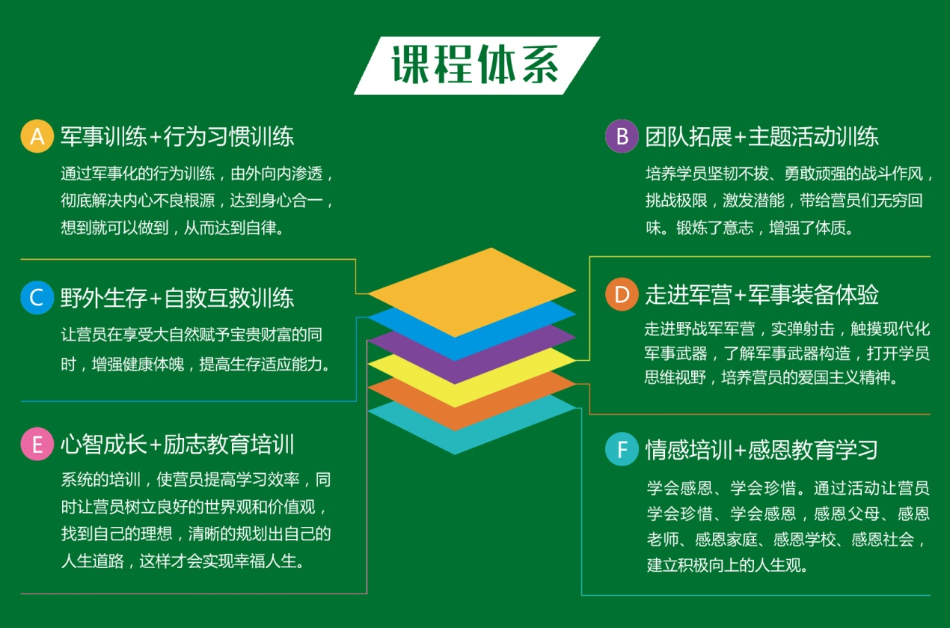

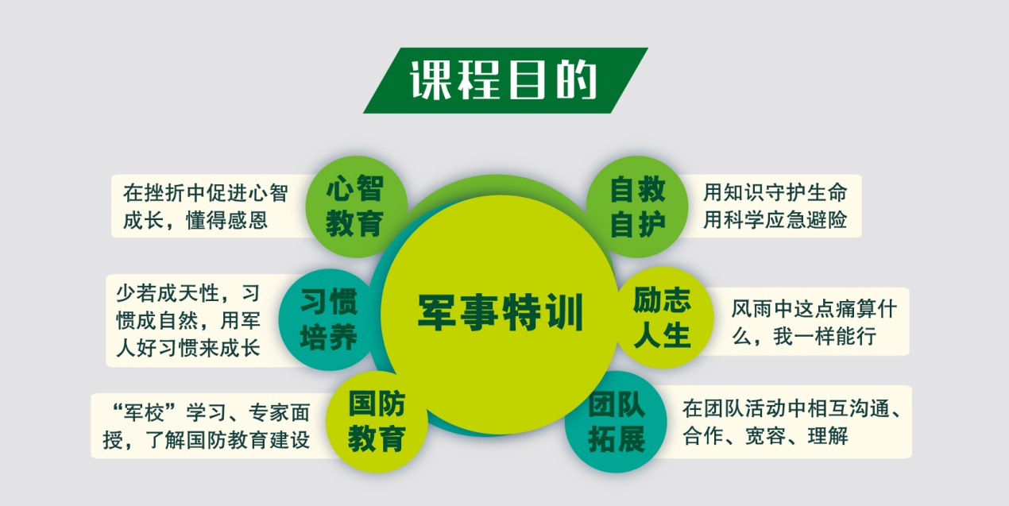

**【六大独家优势】**

* **品牌优势：国内冬夏令营以“军事”为主题的“主题营”模式开拓者，并是国内军事主题营中NO.1领军者，**中国少年预备役训练营十年来零事故零投诉；
* **营地优势：**“时代传奇教育”旗下自主营地，教委指定中小学生课外实践活动教育基地、学军学农基地，专业军事训练基地，风景秀丽、军事设施完善，交通便利；
* **师资优势：**师资队伍建设作为提高人才培养质量的根本保证，全职军事教练员+军事拓展师+优秀辅导员；
* **课程优势：**每个训练课程均带有主题指向，目的是使参加冬夏令营的营员在体验中成长，寓学寓玩；
* **服务优势：**全方位服务，后期由心理辅导老师进行跟踪调查和指导，学习的延续性好；
* **效果优势：**短时间效果立竿见影，提高时间观念，改变不良习惯，学会感恩等。

**【师资保障】**

★武警、解放军、特战部队等退役或转业军人，经过专业培训、选拔、考核通过上岗；

★从事军事拓展培训三年以上，中小学生社会大课堂经验丰富的军事教练团队；

★与北京师范大学、首都师范大学、华东师范大学、上海师范大学等高校长期进行人材战略合作，对优秀在校生进行统一选拔、系统培训，为营员提供学习辅导和生活管理；

★北大/华东师大等高校心理学专家、家庭教育指导师、潜能激发指导师、情商管理培训师等专家委员会专家团队全程跟踪指导。

**【保障中心及标准】**

|  |  |
| --- | --- |
| **【中国少年预备役训练营】 保障中心各项标准** | |
| **项目名称** | **标准 及 要求** |
| **住 宿** | 北京战区：野战军营宿舍（8-9人间），军用四件套、空调（柜式)等； |
| 上海战区：军营宿舍（7-8人间），军用四件套、空调（挂式）等。 |
| **军事用餐** | 早餐（自助餐）：“二干二稀”、鸡蛋、小菜等； |
| 正餐（自助餐）：四菜（二荤二素）+1汤+2主食+时令水果（少数民族单独配餐）； |
| 晚上加餐：水果、酸奶、糕点等。 |
| **安全保障** | 1、营期内赠送20万元意外伤害险，5万元意外医疗险； |
| 2、正规协议旅游车辆公司大巴和驾龄10年以上、经验丰富的司机驾车； |
| 3、营地全封闭式管理，活动场所设置明显安全提示，设置军用医务室，配备有应急军事医疗设备、医药及经验丰富的军医，并配有24小时专职安全监督巡视员； |
| 4、全职军事教练员+军事拓展师+优秀辅导员，高师资比例（1:6-7），与营员同吃、同住、同训练，每个营房配备一名教导人员； |
| 5、营地采用正规食品、严把采购、贮藏、烹饪“三关”，专业厨师配备营养餐；24小时提供恒温30℃直饮水（过滤、高温杀菌）。 |
| **互动沟通** | 1、开营前一天建立家长微信群，辅导员每天定时播报训练主题科目、发送营员活动照片及小视频，家长可随时了解孩子生活和训练情况，另配备专业跟队摄像人员，海量精彩照片闭营当天上传云端供家长下载； |
| 2、根据课程安排，固定时间营员与家长电话沟通； |
| 3、家长紧急事情可拨打基地24小时热线或者辅导员手机。 |
| **学员守则** | 1、学员须严格遵守营地规章、纪律和作息时间，以保证每天有充沛的精力参加军事训练和其他各项训练； |
| 2、学员在辅导员的督促下自己每天动手洗衣服和整理内务，并记录军旅日记； |
| 3、学员要保护环境，爱护公物及营地设施设备； |
| 4、禁止携带大量现金及贵重物品，禁止携带游戏机、笔记本电脑、刀具等物品，如携带手机，入营交辅导员统一保管。 |
| **军营发放物品** | 1、生活用品：沐浴液、洗发液、军用水壶、牙缸、卫生纸、洗衣液等； |
| 2、服装二套：短袖短裤军装（14天以下营一套、14天及14天以上营发二套）、长袖长裤军装（1套）、帽子一顶； |
| 3、少年特种兵营、将校营除以上之外，另配置：特战服1套、特战T恤1件、军用手表、军用皮靴一双、军用球鞋一双、军用外腰带、墨镜一副等； |
| 4、其它：军旅日记1本。 |
| **营员需携带物品** | 1、洗漱用品：拖鞋、牙膏、牙刷、毛巾、水杯（便携式）一个； |
| 2、生活用品：长袖长裤1套、短袖短裤1套、内衣3套/运动鞋2双/袜子3双； |
| 3、学习用品：课外书籍2本、暑假作业等； |
| 4、可携带备用金（建议100-200元）及手机，以备不时之需，入营后由本队辅导员统一保管。 |

**【营员作息时间表】**

|  |  |  |
| --- | --- | --- |
| **【中国少年预备役训练营】 营员作息时间表** | | |
| **时间** | **训练科目** | **作训时间** |
| 早上 | 起床号 | 6:00 |
| 军事晨练 | 6：10—7：00 |
| 内务整理/内务检查 | 7：00—7：30 |
| 军事用餐 | 7：30—8：00 |
| 军事调整 | 8：00—8：30 |
| 上午 | 军事训练 | 8：30—9：10 |
| 军事主题课程 | 9：10—11：30 |
| 军事调整 | 11：30—12：00 |
| 中午 | 军事午餐 | 12：00—12：30 |
| 军事午休 | 12：30—14：30 |
| 内务整理/内务检查 | 14：30—15：00 |
| 下午 | 军事主题课程 | 15：00—17：30 |
| 军事调整 | 17：30—18：00 |
| 晚上 | 军事晚餐 | 18：00—18：30 |
| 军事调整 | 18：30—19：00 |
| 生活自理能力训练 | 19：00—20：00 |
| 军事主题活动 | 20：00—21：00 |
| 军事点名/洗漱就寝 | 21：00—21：50 |

**【前言】**

他们无惧、无畏、无弃，勇往直前，敢于亮剑。

脚后跟踢枪上膛、攀登绝壁、秒擒敌人，还必须擅长潜水、伪装、爆破、负重越野、野外求生等多种战斗技能……在外人眼里，他们是最牛的“丛林尖刀”、战场上的“杀手锏”……只因为他们有一个让人热血沸腾的共同名字——特种兵。

特种兵，它是毅力、体力、耐力，是极限、激情、磨炼的代名词，许多人听到特战两个字便会毛骨悚然。

**【行程目的】**

21天预备役特种兵军事营通过高强度与高难度的军事特种训练磨炼营员的意志，用军事体验式训练提高营员的综合素质。通过军事特种科目活动历练参训营员的身心，培养其坚强的性格，过硬的品质；使其学会和运用团结协作，自立自强，练就坚韧意志；为其设定目标，培养良好习惯，达成人生使命；提升其逆商、情商，使我们下一代更具行动力、竞争力、领导力和抗压能力。

**【营期安排】**

共招5期，每期限招30人，按年龄段进行分班，6-7人/班（师生配比为1:6-7）。

第一期：6月30日——7月20日 第二期：7月07日——7月27日

第三期：7月14日——8月03日 第四期：7月21日——8月10日

第五期：7月28日——8月17日

**【招生对象】**9—17周岁身体健康在校中小学生

**【费用说明】**

1、营地食宿、训管、服装、道具、资料、保险等，营费：**15800元/人**；

2、上海市内集合点至营地免费（开营当天空调大巴车），开营当天7:00-8:30市内集合点集合（地点等以入营须知为准）；

3、开营当天9:30之前自行前往上海战区总营地报道：上海大东海青少年基地；

**报名须知**

营员单独来沪，特需（接站/接机）服务：

①上海各火车站、虹桥机场至营地单程200元/人，浦东机场至营地单程100元/人；

②团队接站标准（上海各火车站、虹桥机场：1人按单趟接送标准200元/人，第2人起按每人收费100元/人；浦东机场：1人按单趟接送标准100元/人，第2人起按每人收费50元/人）。

**教导人员**

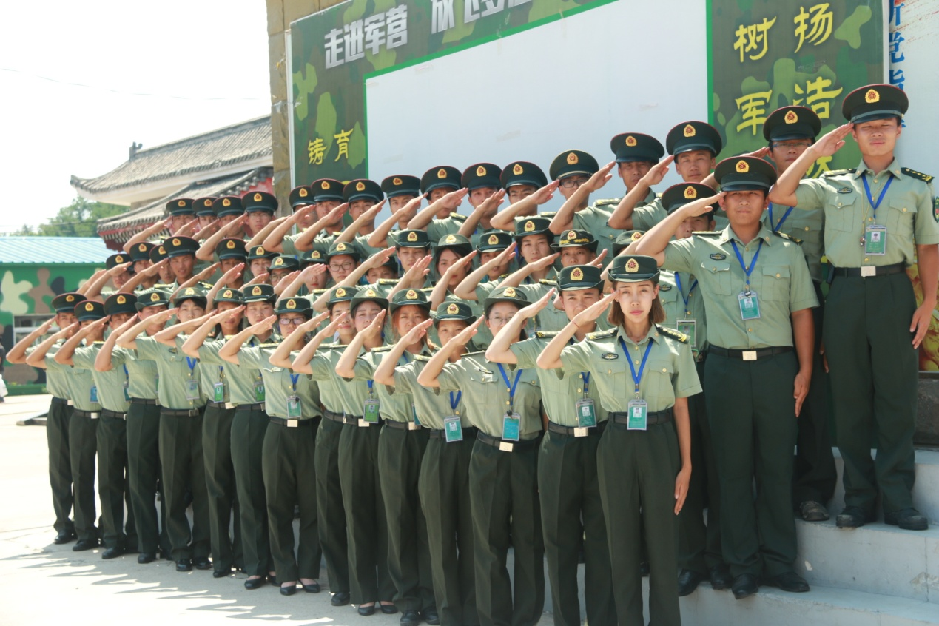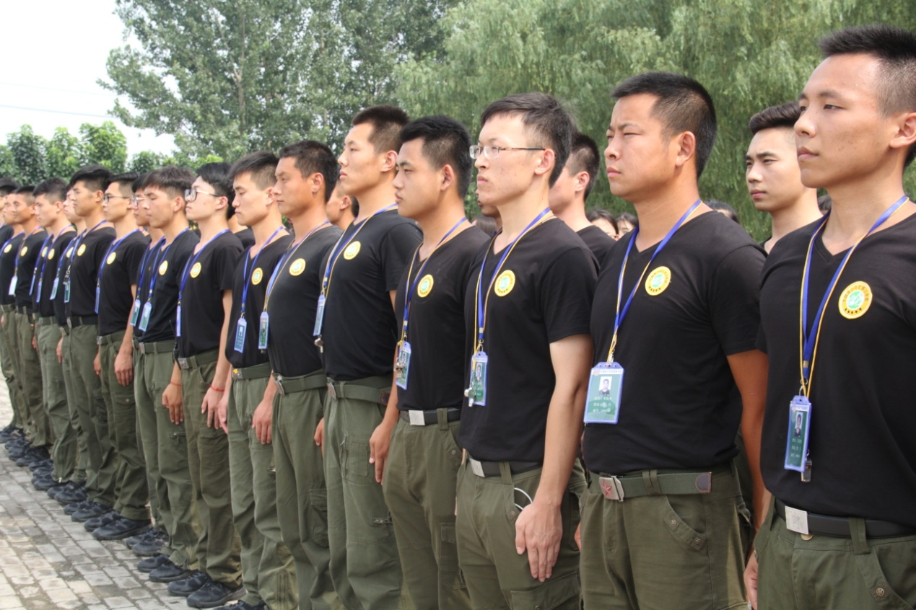

**【课程计划】**

|  |  |  |
| --- | --- | --- |
| **21天预备役特种兵营课程（上海战区）** | | |
| **模块** | **活动主题及内容** | **目的及意义** |
| **第一阶段 （7天） 特种兵—猎人综合训练**  **目的：**培养良好的时间观、纪律观、荣誉观，磨练意志，建立自信，认识自身潜能，增强自信心、改进自身形象，克服心理惰性，磨炼战胜困难的毅力。 | | |
| **服从篇** | **◆ 军人形象基础训练：**  （一）军姿、整理着装，学习军人行为品质，了解掌握军规军纪；  （二）学会沟通与基本人际交往，战友互动，珍惜友谊；  （三）立正、稍息、跨立、停止间转法、蹲下与起立、敬礼礼毕；  （四）三大步伐、队列综合训练（大队、中队、小队）；  （五）持枪卧倒方式、隐蔽术、运动步伐；紧急集合训练。 | 体验艰苦的特种兵生活，建立良好的时间观、纪律观、荣誉观，改变懒散、拖延等不良习惯，规范行为习惯，加强自我管理能力。 |
| **技能篇** | **◆ 军事技能训练：**  （一）格斗技巧；  （二）综合格斗术；  （三）匕首操；  （四）捕浮拳；  (五）擒敌拳、擒敌配套一招制敌。  **◆ 特色科目训练：**  （一）三声（掌声、歌声、番号声），三相（站相、走相、坐相）；  （二）旗语——用旗子表达各种军事战斗信号;  （三）警棍盾牌术;  （四）防爆钢叉术、刺杀操。 | 向特种兵看齐，学习军人面对困难的魄力与勇气；提升学员身体素质及身体协调能力；掌握各项基本防护技能。帮助营员在面临危机情况及突发状况时，可以临危不惧，沉着冷静，自保自救。 |
| **国防篇** | **◆ 军旅之路：**  走进野战军营，近距离体验官兵日常工作生活，感受部队严格的纪律和作风；触摸真实军事武器，了解军事武器构造，打开学员思维视野；进一步普及国防知识，领略军人风采。 | 深化营员的爱国主义精神，增强国防意识及艰苦朴素精神。 |
| **第二阶段 （7天） 特种兵—猎人极限特训**  **目的：**提高身体灵活性、协调性、爆发力和持久力；增强个人毅力，激发个人潜能，培养独立坚强的意志；树立相互配合、相互支持的团队合作精神。 | | |
| **潜能篇** | **◆ “猎人”体能特训：**  （一）、山地奔袭：穿越山岳丛林，跨越沟坎河障、自身负重不低于10公斤的背囊(女子为8公斤)；  （二）自身负重5公斤的重物长跑3000米，陌生地域隐蔽行军、穿越障碍、警戒露营；  （三）极限涉水、负重接力、轮胎、弹药箱、拖举蹲起50次(反复练习）；  （四）深井突围、铁丝网、高空障碍……全副武装进行障碍穿越；  （五）牵引横越徒手攀爬越过30米绳桥；  （六）扛圆木行军5公里，背上枪支弹药和生存用品；  （七）、抗爆嗮训练手持95突击步枪，枪口用绳子吊砖头，一动不动2小时。 | 挑战体能极限、技能顶点、心理底线的训练形式；增强健康体魄，提高学员团队协作能力；帮助营员从体能、力量、协调性、敏捷，强化训练如军人所具备的身体素质。 |
| **协作篇** | **◆ “猎人”单兵技能特训：**  （一）持枪匍匐：低姿匍匐、高姿匍匐、侧身匍匐、高姿侧身匍匐；  （二）观察、判定方位、通信联络、地形地物、伪装等战术训练；  （三）分兵器知识、射击学理、射击动作、测量距离和各种基本射击训练和应用射击训练。  **◆ “猎人”团队协作作战：**  （一）地狱勇士之路：高空断桥、高空抓杠、云中漫步、缅甸桥、天梯、300米军事障碍；  （二）中国式铁人三项：穿越生死阻碍墙；山坡负重冲刺1000米；  （三）军事拓展：罗马炮架、驿站传输，神笔马良，动力圈；  （四）勇闯魔王关：生死线穿越、泥潭死亡爬行、泥潭倒功（前倒、前扑、卧倒、跃起后倒、跃起测倒）。 | 培养和锻炼营员在各种情况下完成战斗任务的能力，以及强化营员的战斗意志和作风，信任与支持。让营员挑战自我，突破自我，极具针对性和挑战性；结合军事拓展游戏活动，心灵互动、感悟人生、培养团队协作与沟通。 |
| **国防篇** | **◆ 中国航海博物馆：**  参观学习世界航海科普知识，了解中国人民海军建设和军舰知识、体验海员工作和生活环境、踏上模拟巨型“郑和宝船”、观看4D动感影院等，普及营员航海知识，增强营员的爱国主义教育。 | 普及航海知识，培养青少年学习航海知识的热情和积极性，增强其民族自豪感。 |
| **第三阶段 （7天） 特种兵—猎人反恐特训**  **目的：**学会在特殊情况下解决问题、完成任务的能力，强化战斗意志和战斗作风，提高组织指挥战斗的能力。学会坚强面对学习与生活遇到的挫折，学习军人面对困难的魄力与勇气。培养团队协作意识，提升与他人沟通协作、人际交往的能力。 | | |
| **急救篇** | **◆ 应急避险自救救护特训：**  （一）“战场救护”呼吸通气技术、出血止血、包扎技术；骨折与临时固定技术、骨折分类固定方法、搬运伤员、心肺复苏术；  （二）“火线英雄”，火灾逃生（三要三救三不）原则、避免烟火危害、拨打119、识别安全标识，正确使用灭火器（油、电、气等），不同环境火灾逃生技巧，以及火灾大演习；  （三）“地震勇士”，地震前准备工作、地震时的避震原则、在各种环境下的避震方法及逃离方法。 | 学习在不同环境火灾逃生技巧；提高营员快速反应和应急处理能力，培养营员独立自主、生存救助等各种能力，增强抗压能力。 |
| **兵法篇** | **◆ 反恐 CQB战术：**  CQB基本上包括各种近身格斗技巧、枪械的配备、装备佩带、人员编组、战斗位置、火力配置、走位、队形、通信及其他先进电子器材的应用等。  **◆ 反恐侦察技能特训：**  学习与掌握观察潜伏、窃听、捕俘、审俘、照相等多种获取情报的手段，以及使用密码通信联络。 | 丰富多样的近距离战斗训练，学习战斗技巧及作战部署，体验编组、战斗位置、火力配置、走位以及队形的配合等强化营员的时间观念和生活的紧迫感。 |
| **实战篇** | **◆ “猎人”特种作战：**  （一）“特战出击”，搜剿任务疾如风、战如火；  （一）“遭遇战”（真人CS），丛林战役、巷战；  （二）“斩首行动”，执行特殊任务，深入敌后潜伏行军，快速集结，进入作战区域；  （三）“身陷重围”，选择隐僻场所和自己构建单人防护掩体；  （四）“泅渡突围”，战友协同作战，按照指定时间到达指定集结区域；  （五）“雄狮凯旋”，战友重逢，实践活动总结讲评。 | 培养营员密切协同作战、组织指挥战斗能力；增强组织纪律性，提高实战能力。全面发展，系统提升学员综合素质。学习掌握战场形势发展的各项基本技能判断。 |
| **国防篇** | **◆ 参观淞沪抗战纪念馆：**  通过文物、史料、图片、有声电影等让营员们了解昔日中国军民浴血抵抗日本帝国主义侵略的主战场，一起见证上海军民抗击日寇的历史，牢记历史，缅怀先烈，弘扬爱国主义精神。 | 接受革命传统教育和爱国主义教育，感受革命红色遗迹，坚定理想信念。 |
| **备注：**21课程计划中每天早上训练科目：军事特训、整理内务、内务评比；  ★所列活动如受天气等原因影响，营长据情调整活动顺序；  ★每一阶段课程，营长可根据营员身体状况及天气等原因，进行训练强度的实际把握。 | | |

**营地环境**

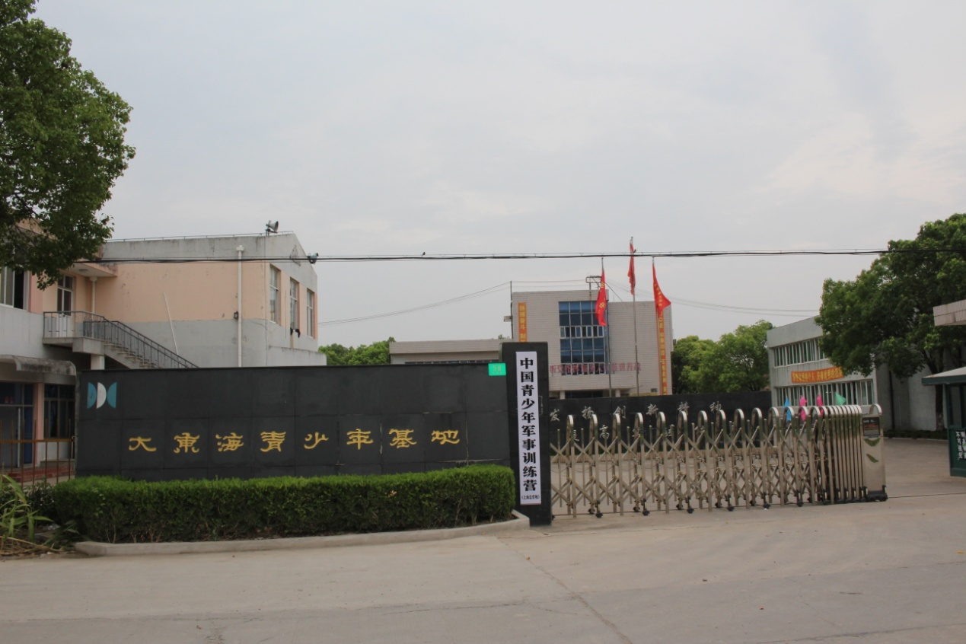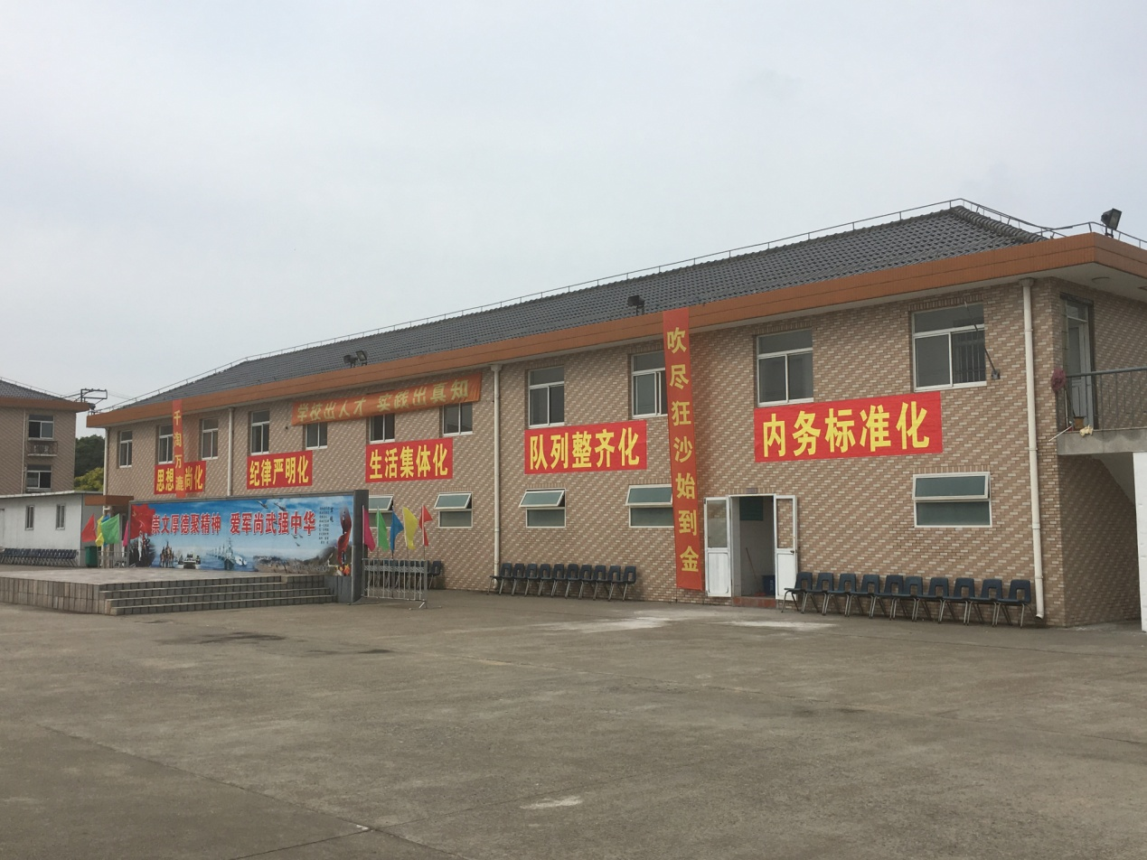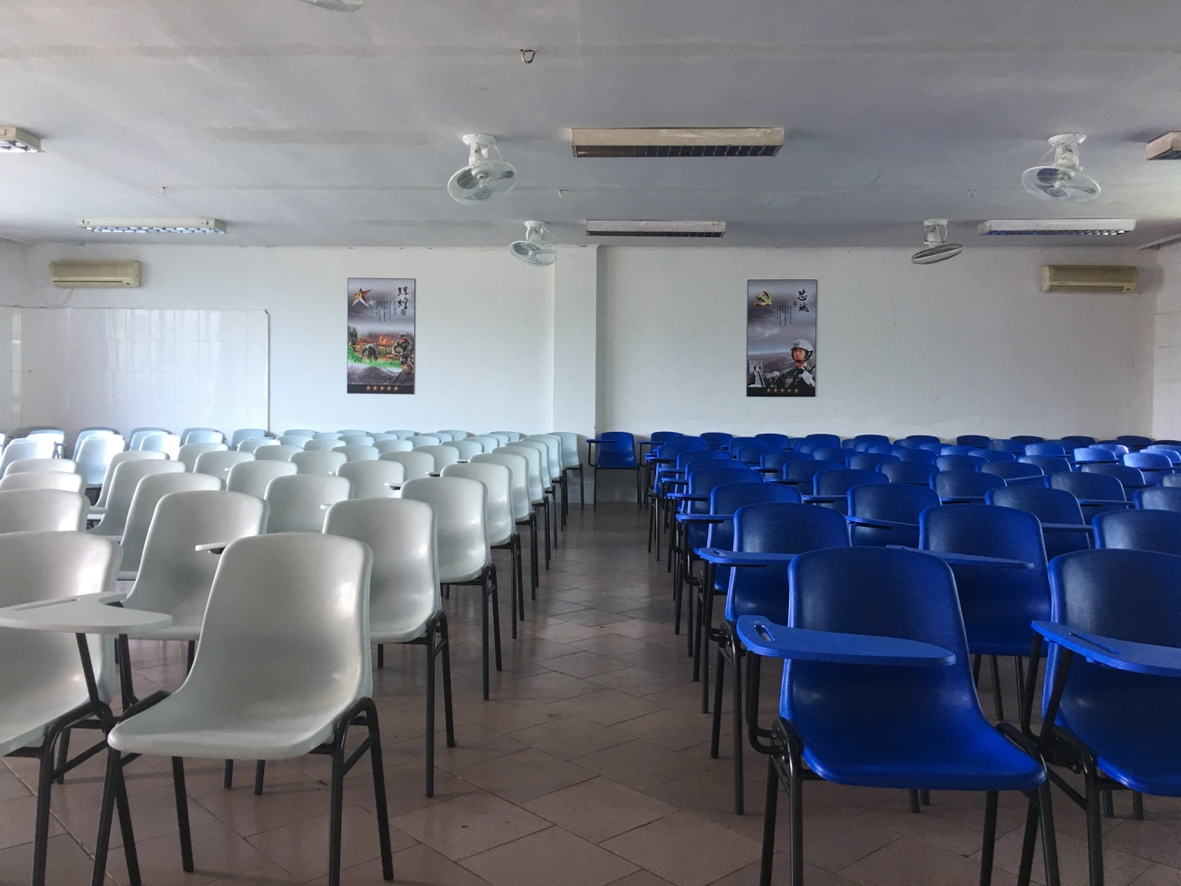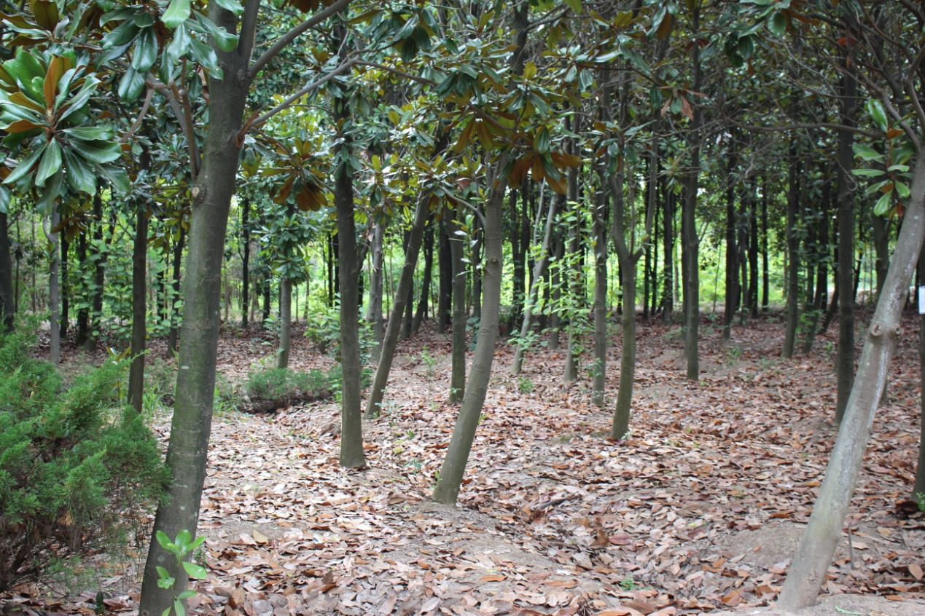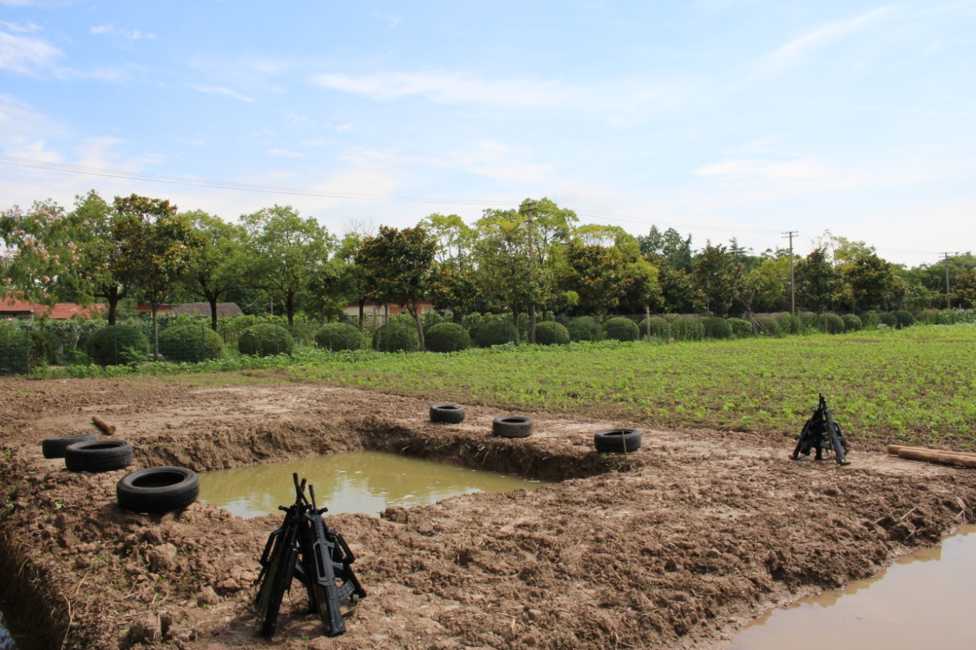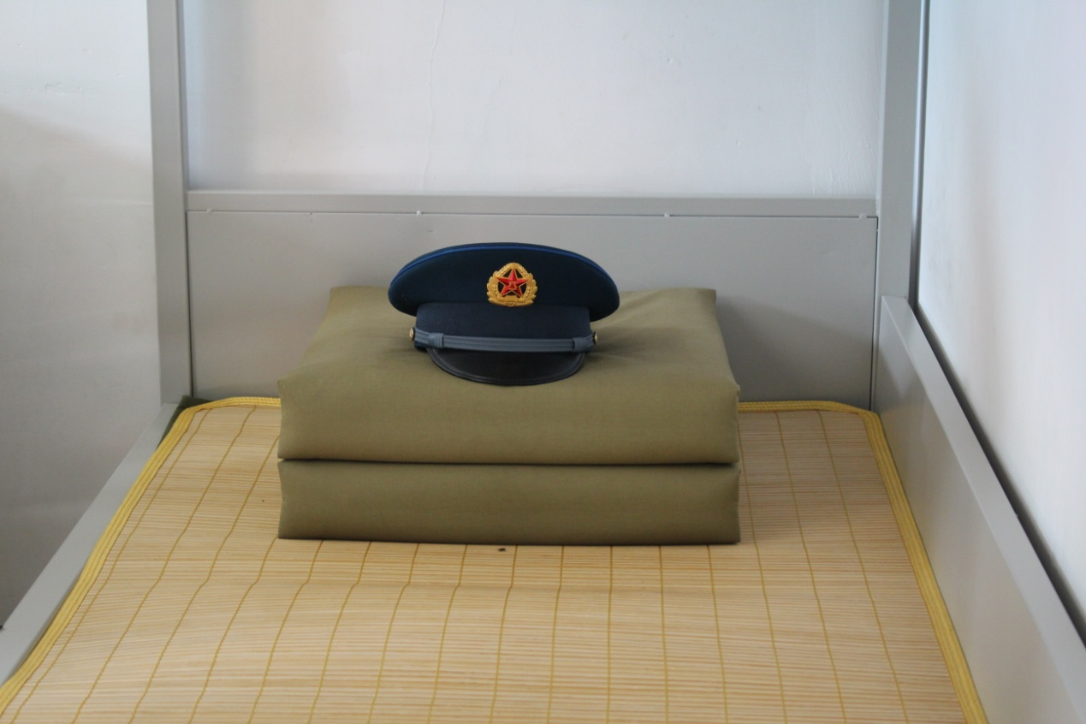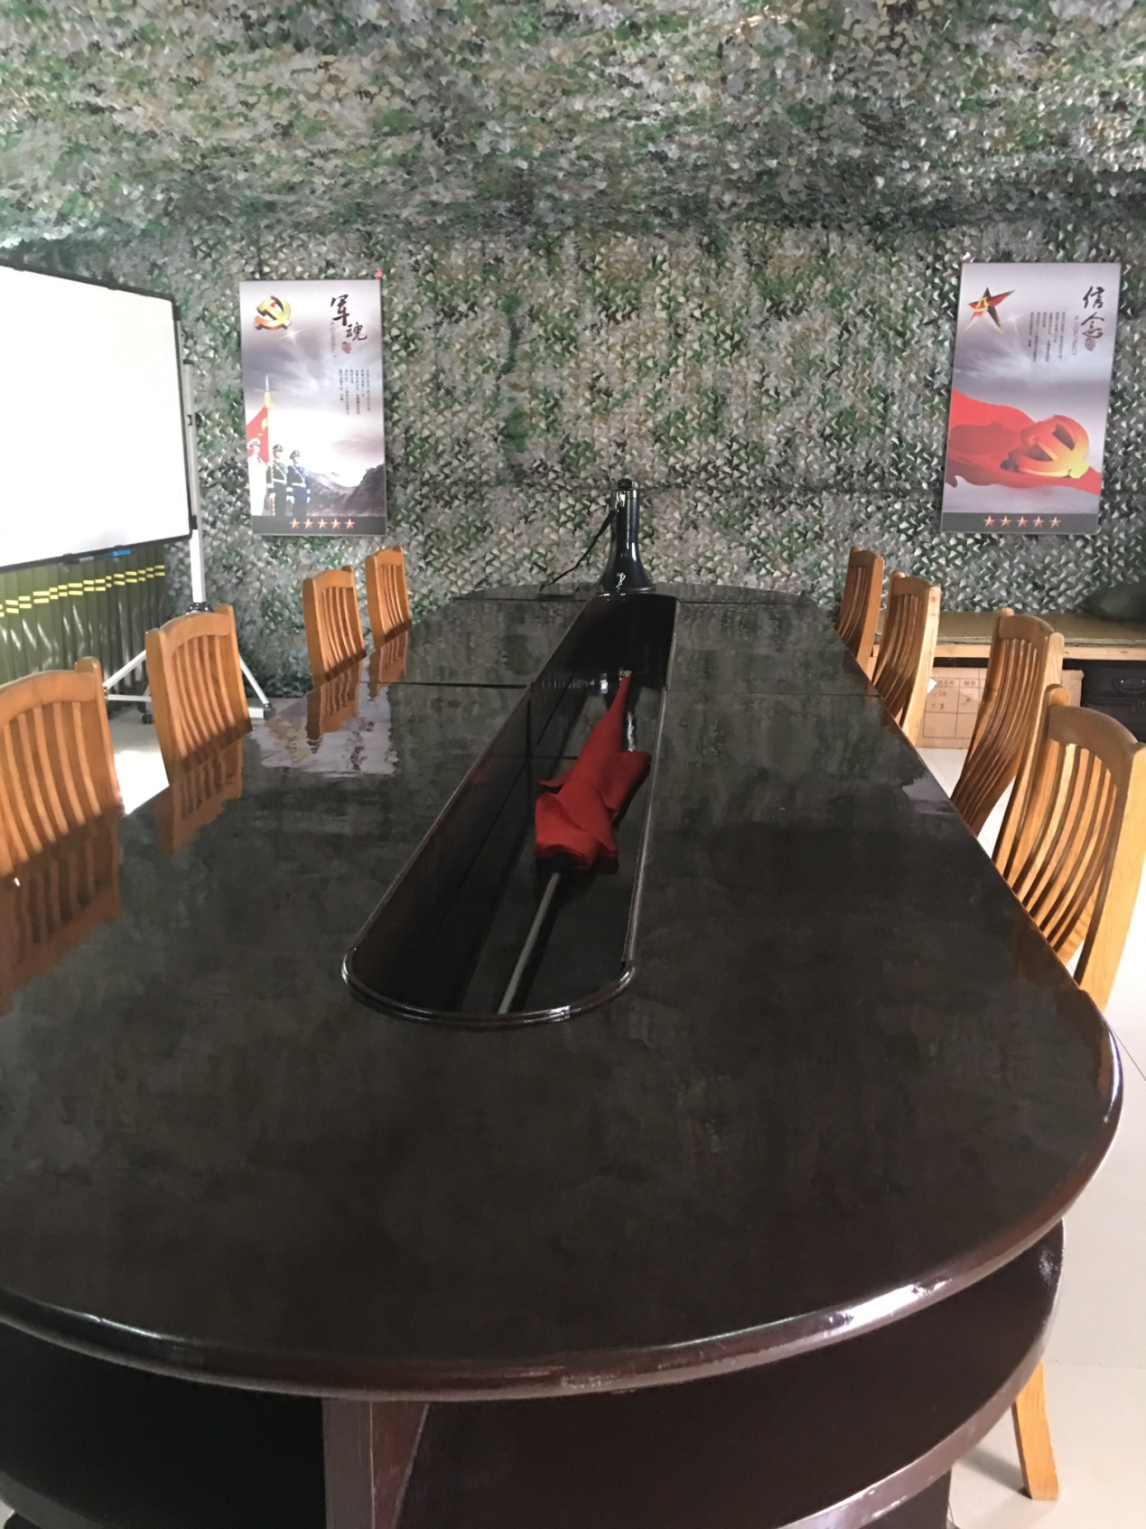

温馨提示

1.暑期较热，预防中暑，自备水壶，日常所需的药品。

2.请小营员严格遵守夏令营的作息时间，保持良好地精神和体力。

3.夏令营活动中，不允许擅自离团，如有事情，须向老师请假。经核实批准后，方可离团。

 4.由于学习、生活和安全需要，夏令营实行全封闭化管理，未经许可，访客不得擅入学习营地。

 5.因孩子自我管理能力有限，建议各位家长不要给孩子带贵重物品，如数码相机，摄像机等禁带物品

6. 老师们会以最真诚的爱与努力去关爱夏令营的每一个孩子，以此回报每位家长的信任与托付，理解与支持。

**【咨询报名电话】**400-061-6586

招生报名表

|  |  |  |  |  |  |
| --- | --- | --- | --- | --- | --- |
| 课程全名 |  | | | | |
| 姓 名 |  | 性 别 |  | 出生日期 |  |
| 民 族 |  | 籍 贯 |  | 职务/职称 |  |
| 身份证号 |  | | | 工作年限 |  |
| 教育程度 | 学 历 |  | | 毕业院校 |  |
| 学 位 |  | | 专 业 |  |
| 毕业时间 |  | | 付款方式 | 银行汇款 现今付款 电子转账 | |
| 公司名称 |  | | | | |
| 电 话 |  | | | 传 真 |  |
| 手 机 |  | | | 邮 编 |  |
| 电子邮箱 |  | | | 单位性质 |  |
| 通信地址 |  | | | | |
| 工作简历 | | | | | |
|  | | | | | |
| 学习建议 | | | | | |